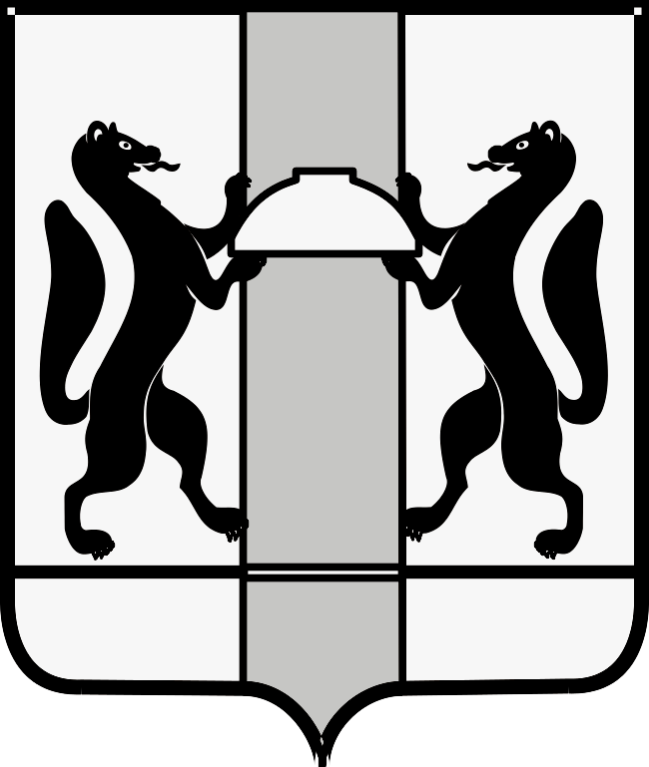
МИНИСТЕРСТВО ЗДРАВООХРАНЕНИЯ НОВОСИБИРСКОЙ ОБЛАСТИ
ПРИКАЗ
№
г. Новосибирск

О признании утратившим силу приказа министерства здравоохранения Новосибирской области от 30.12.2021 № 3641

В соответствии с постановлением Правительства Новосибирской области от 20.12.2022 № 599-п «О внесении изменений в постановление Правительства Новосибирской области от 07.05.2013 № 199-п» п р и к а з ы в а ю:
признать утратившим силу приказ министерства здравоохранения Новосибирской области от 30.12.2021 № 3641 «Об утверждении формы соглашения о предоставлении из областного бюджета Новосибирской области субсидии на возмещение затрат (недополученных доходов) в связи с производством (реализацией) товаров, выполнением работ, оказанием услуг».

Министр К.В. Хальзов

К.С. Марийченко
238 62 89

